3 класс
Дата | Предмет | Класс | ФИО учителя | Тема урока | Содержание урока
29. 04 | Технология | 3 | Евдокимова Ю.В. | Игрушка из носка. | 1. Посмотрите видеоурок, узнайте, кто такой скульптор и как он работает https://resh.edu.ru/subject/lesson/4508/main/220781/  2. Сегодня мы будем скульпторами, приготовьте пластилин, стеки, обязательно положите на стол любой защитный коврик.  3. На уроке изо мы с вами говорили о войне, о празднике День Победы - это важный праздник, который связывает поколения.  Никогда не погаснет «Вечный огонь» – символ бессмертия и непокорности, символ великой отваги и мужества советского воина. В каждом городе есть такой уютный уголок, овеянный спокойствием и тишиной. И дети, которые учатся в детских садах и школах, обязательно посещают такие места, возлагают цветы погибшим во время Великой отечественной войны солдатам или ветеранам, которые выжили в то нелегкое время, но уже не живут рядом с нами.  Благодарные люди сохранили память об этом страшном времени и поставили памятники воинам – освободителям во всех уголках нашей Родины.  4. Предлагаю вам продумать и изготовить объёмную композицию, посвященную Великой отечественной войне. Это может быть вечный огонь, памятник воину, памятник маленькому герою, боевой технике и тд… (примеры работ в группе Вайбер)  5. Фото работ отправьте учителю.
29.04 | Физкультура | 3 | Станиловская Е.В | 1.Ходьба и бег с изменением темпа. На месте | Добрый день.  Сегодня на уроке : Ходьба и бег с изменением темпа. Но прежде чем перейти к бегу обязательно делаем разминку: https://youtu.be/pfxokcEd_o8  Затем переходим к основной части урока 1 подход делаем в медленном темпе затем, второй подход ускоряемся и 3 подход в быстром темпе .  1-ходьба на месте с высоким подниманием бедра 15 секунд , бег на месте с высоким подниманием бедра 15 секунд https://youtu.be/Q6wLjVizmGg ,  2-ходьба с захлестыванием олени 15 сек , бег с захлестыванием голени15 сек. https://youtu.be/8QBsgsUBK5c  После бега не садимся сразу, восстанавливаем дыхание  Можно немного поиграть https://youtu.be/kZUTrLqDJVQ  До свидания.
29.04 | Русский язык | 3 | Евстафьева АВ | Урок 1 «Родовые окончания глаголов (-а, -о)» | 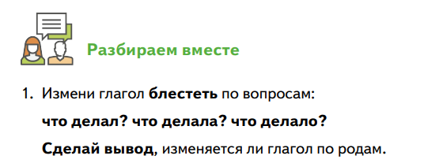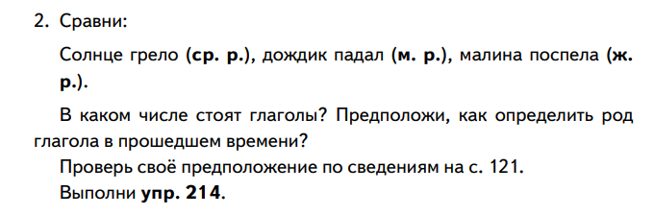  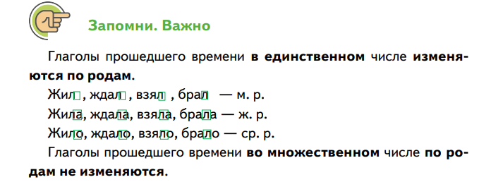  5. Выполни на выбор упр 220 с.123 или упр.221 с.123  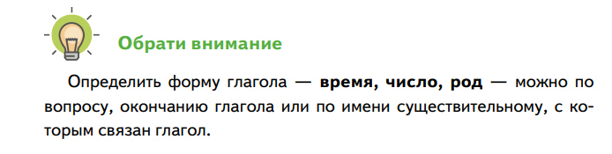
29.04 | Математика | 3 | Евстафьева АВ | Урок 1  «Виды треугольников» | 1.Вспомни, какими бывают треугольники по длине их сторон.  https://resh.edu.ru/subject/lesson/6234/start/218613/  На с.85 в учебнике на полях много треугольников. Выпиши номера только равнобедренных треугольников.  2.Сегодня мы узнаем, как различают треугольники по видам их углов.  Построй в тетради три угла 1) прямой 2) острый 3) тупой  А теперь посмотри видеоурок https://resh.edu.ru/subject/lesson/6234/main/218617/  В уроке вы услышите такое слово, как транспортир. Это инструмент, с помощью измеряют и чертят углы, но с ним мы будем работать в 4 класс. А теперь вернись к своим построенным трем углам и проведи в них третью линию, чтобы они стали треугольниками. Если ты построил верно углы, то у тебя получатся три вида треугольника: прямоугольный, остроугольный и тупоугольный.  3.Прочитай правило в учебнике на с.85. Дай название своим треугольникам (три вершины – три заглавные латинские буквы).  4.Раздели треугольники на полях с.85 на три группы: остроугольные, прямоугольные и тупоугольные.  5. Реши задачу №2 с.85. Фото письменной работы жду от вас.  6.Выполни проверочную работу на сайте ЯКласс «Виды треугольников»

